|  |
| --- |
| МИНОБРНАУКИ РОССИИ |
| Федеральное государственное бюджетное образовательное учреждение высшего образования **«МИРЭА − Российский технологический университет»**  **РТУ МИРЭА** |

**Институт информационных технологий (ИИТ)**

**Кафедра практической и прикладной информатики (ППИ)**

**ОТЧЕТ ПО ПРАКТИЧЕСКОЙ РАБОТЕ**

по дисциплине «Моделирование бизнес-процессов»

**Практическое занятие № 16**

**Задание № 1-2**

|  |  |  |  |
| --- | --- | --- | --- |
| Студент группы ИНБО-01-17 | *ИКБО-24-21, Новиков Александр Алексеевич* | (подпись) | |
| Преподаватель | *Ахмедова Хамида Гаджиалиевна* | (подпись) | |
| Отчет представлен | «___» ________2023г. | |  | |

Москва 2023 г.

**Условия:**

Цель занятия: ознакомление функциональными возможностями программного обеспечения по созданию организационной модели, дерева функций в методологии ARIS.

Постановка задачи:

В интерактивном режиме изучить возможности построения организационной модели, дерева функций.

Задание 1. Построить организационную модели компании ООО «Наш дом», которая располагается на по адресу: Москва, ул. Парковая, д. 1 на основе штатного расписания, учесть также, что управление ЖКХ находится адресу Москва, ул. Парковая, д. 5

Задание 2. В ООО «Наш Дом» каждый отдел выполняет свои функциональные задачи. Ниже представлено общее описание деятельности бухгалтерии.

Бухгалтерия осуществляет управление доходами и расходами, что обеспечивается через ведение бухгалтерского учета по деятельности ООО «Наш дом», расчет заработной платы сотрудников УК, расчет «уплату налогов в соответствии с законодательством, формирование предложений по оптимизации налогов.

Необходимо построить дерево функций исходя из того, что основной функцией (бизнес-процессом) бухгалтерии является Управление доходами и расходами.

Управление доходами и расходами включает в себя;

1. Управление налогами

2. Управление затратами на персонал

3. Управление денежными поступлениями

Управление налогами включает в себя;

оптимизацию налоговых отчислений;

возврат налоговых платежей

Управление затратами на персонал включает в себя:

начисление ЗП;

начисление иных выплат

контроль и анализ ФЗП и ФОТ

Управление денежными потоками включает в себя:

планирование денежных поступлений на расчетный счет;

Контроль и анализ поступлений;

планирование денежных оттоков с расчетного счета;

контроль и анализ денежных оттоков

**Задание 1:**

Была построена организационная модель компании ООО «Наш дом».

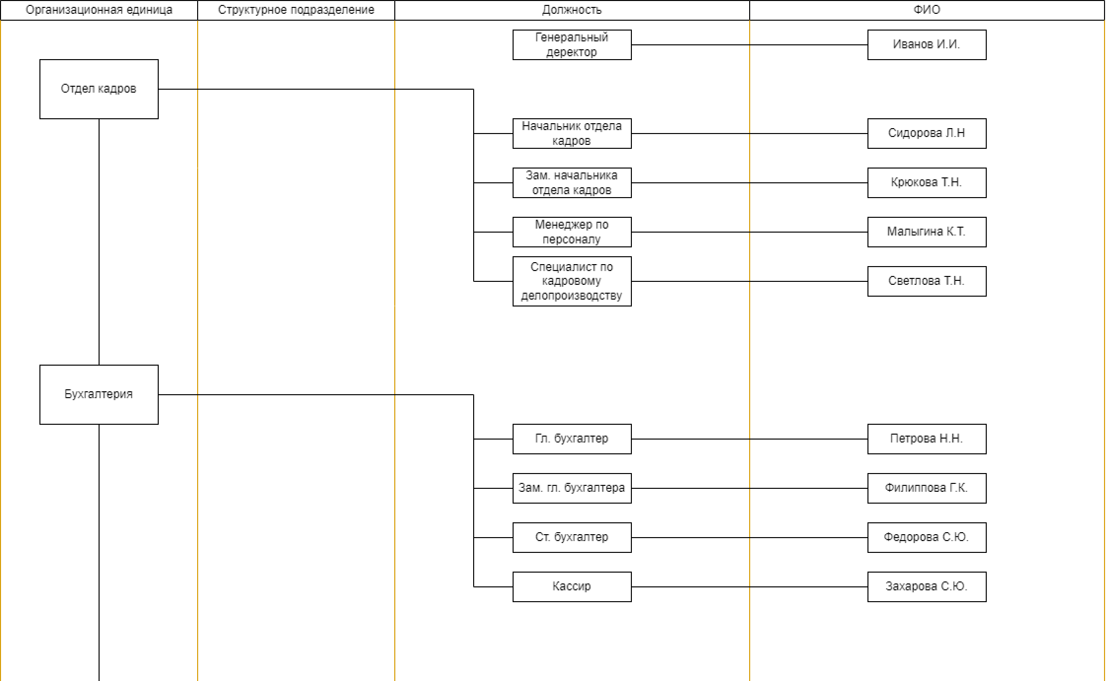

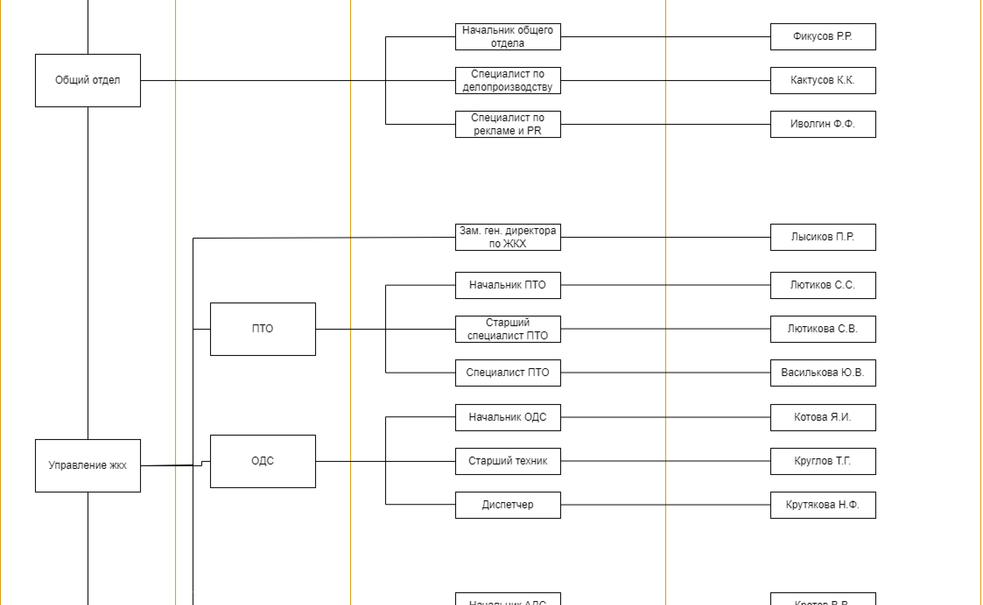

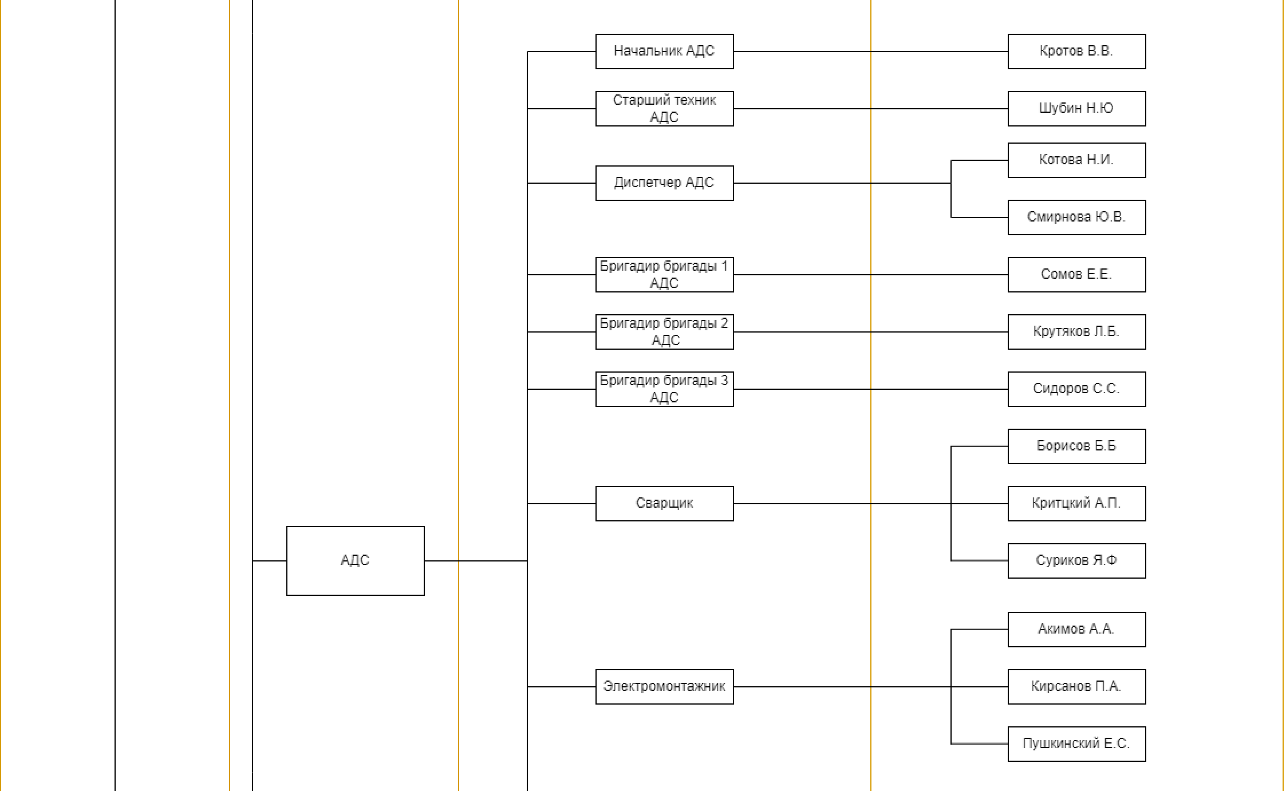

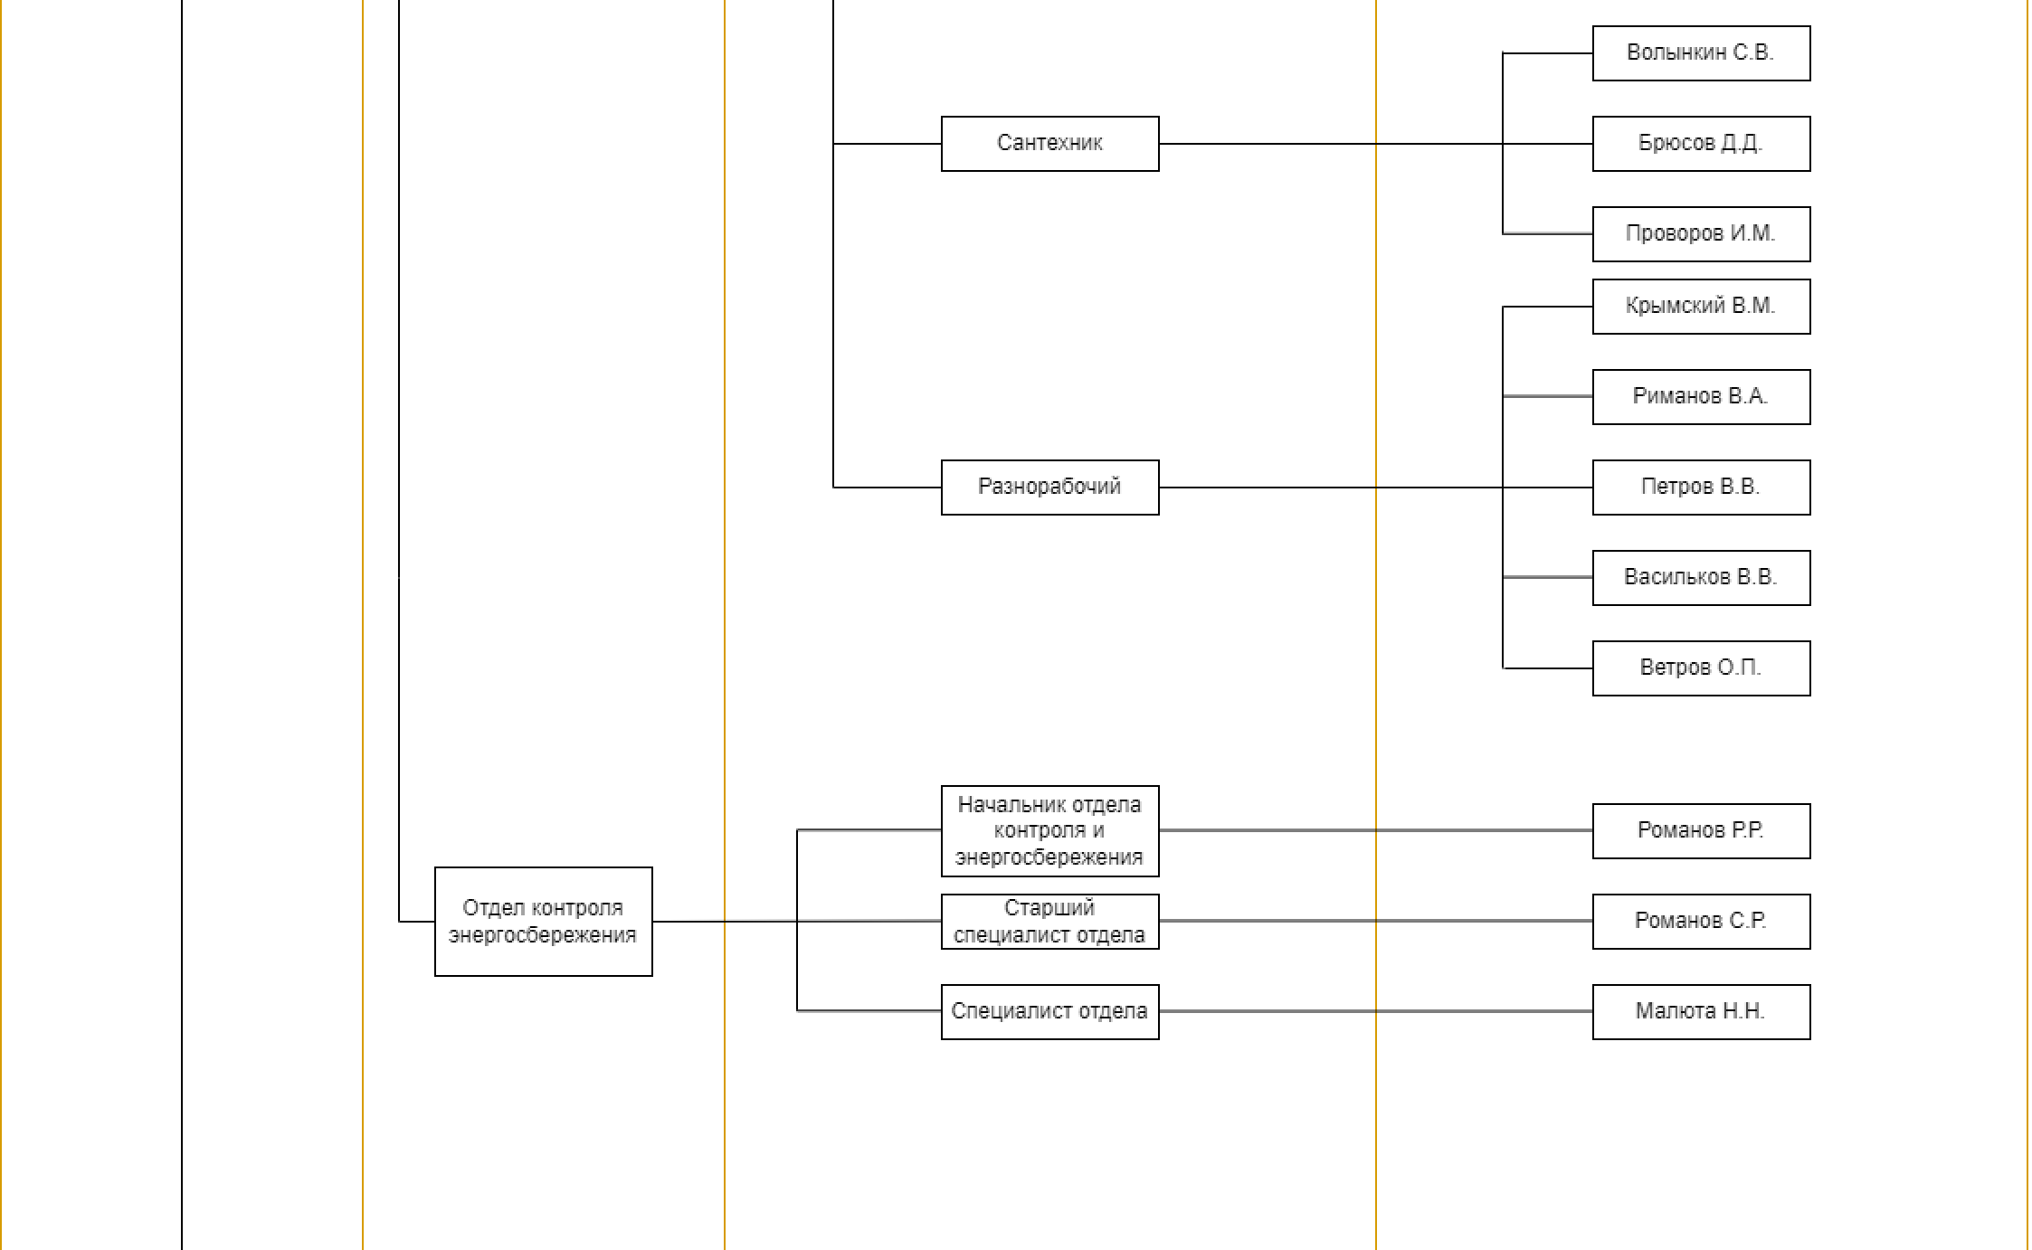

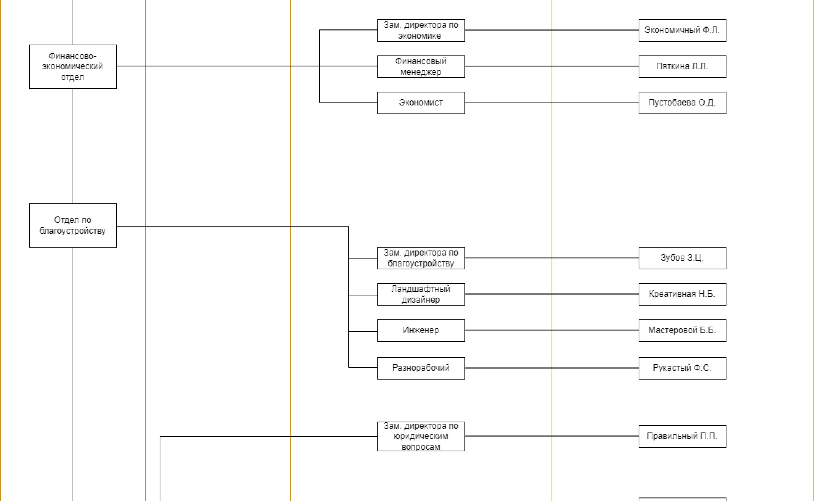

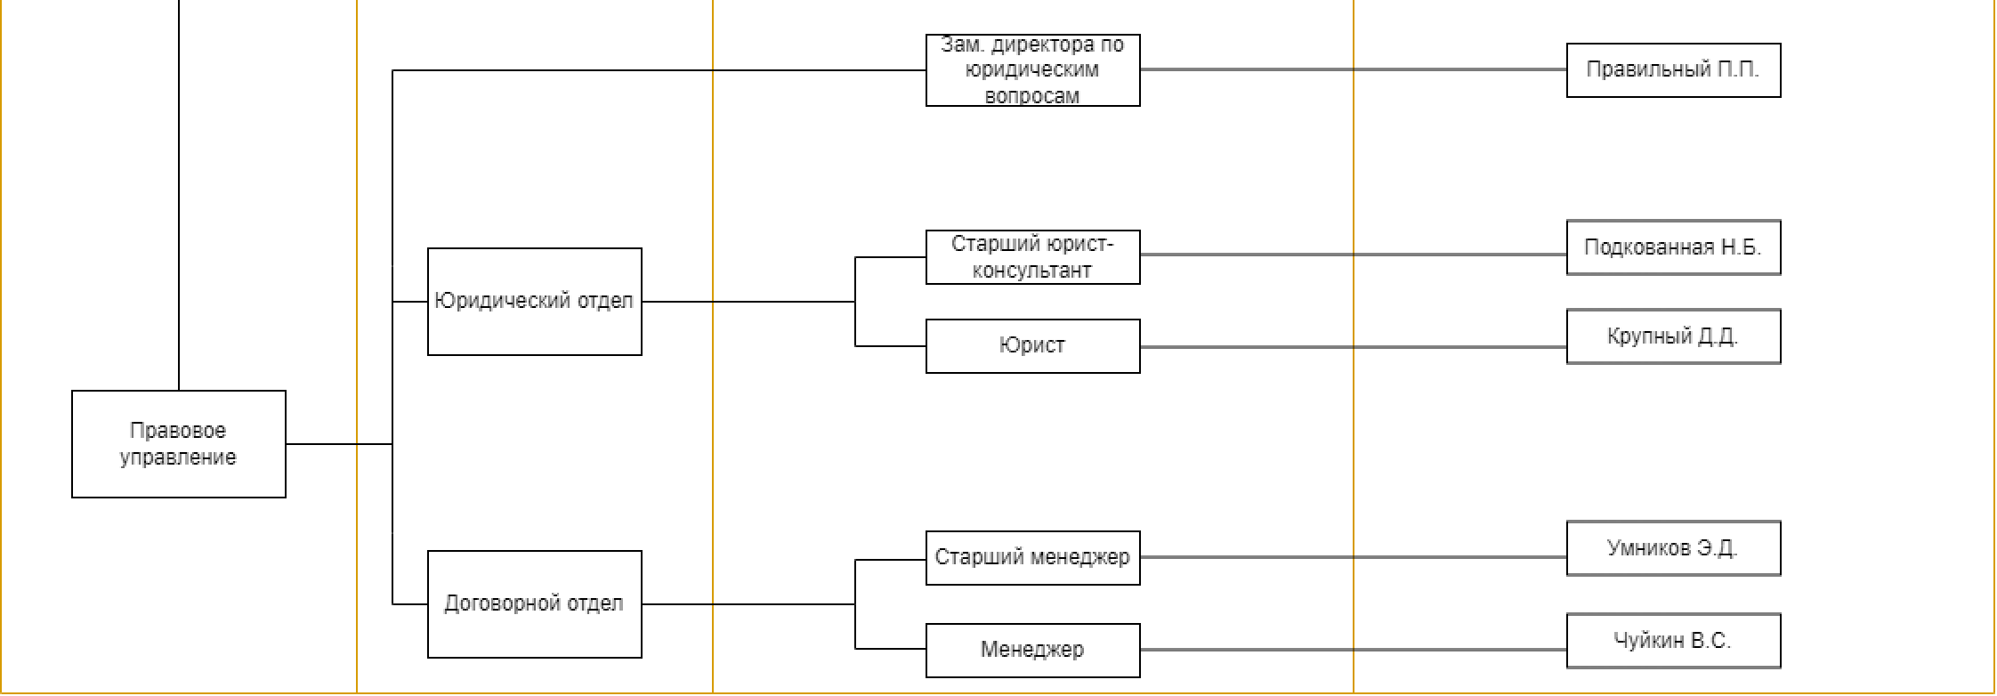

**Рисунок 1 – Организационная модель компании ООО «Наш дом»**

**Задание 2:**

Была построена организационная модель компании ООО «Наш дом».

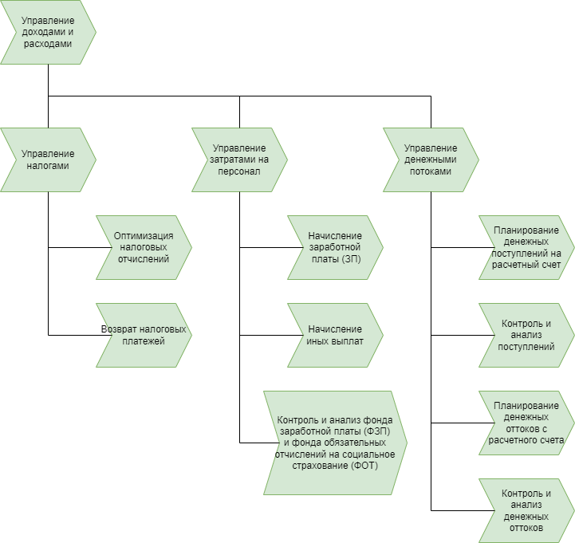

**Рисунок 2 – Функциональная модель "Управление доходами и расходами"**

**Список использованных источников и литературы:**

1. Конспект лекций по дисциплине «Моделирование бизнес-процессов», РТУ МИРЭА (дата обращения 21.09.2023)
2. Документация для приложения Erwin Process Modeler – URL: https://bookshelf.erwin.com/bookshelf/public_html/2020R1/Content/Search.htm (дата обращения 21.09.2023)